Ingrédients (1 pot confiture) :
- 80g de sucre glace
- 25 spéculoos
- 50g de beurre doux
- 100ml de lait entier
Préparation :
La pâte à tartiner aux spéculoos : de la gourmandise sur nos tartines !
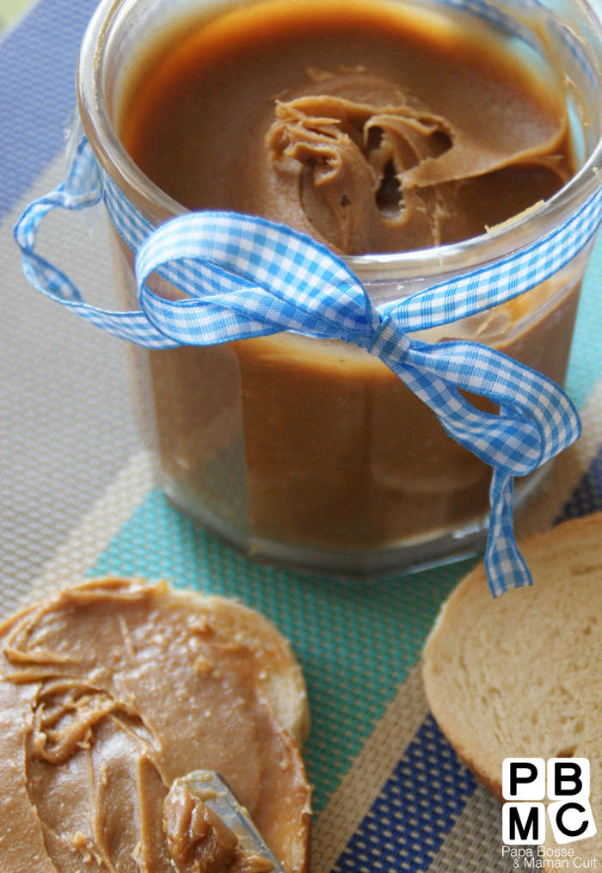
Réduire en miettes/poudre les spéculoos (25) à l’aide d’un mixeur ou d’un rouleau à pâtisserie.
Mettre la poudre de spéculoos obtenue dans une casserole, ajouter le sucre (80g).
Faire chauffer sur feu doux et ajouter le beurre en morceau (50g) et le lait (100ml) jusqu’à l’obtention d’une pâte crémeuse.
Une fois la consistance obtenue, verser votre préparation à base de spéculoos dans un pot hermétique et mettre au réfrigérateur 2 heures avant dégustation.
Cela se déguste au petit déjeuner, au goûter, sur une tartine de pain, sur des crêpes, une biscotte, une tranche de brioche ou tout simplement à la petite cuillère.

